„Der Weg nach Santiago“: Chormusical von Siegfried Fietz begeistert im Wormser Dom

Von Gernot Lahr-Mische

WORMS - „Santiago habe ich erreicht, doch die Sehnsucht bleibt.“ So zitierte Propst Tobias Schäfer einen Pilger und bündelte damit zur Begrüßung im vollen Dom eine der wesentlichen Erfahrungen der Jakobspilger: Der Weg ist das Ziel. (Wormser Gotteshaus ist eine Station)
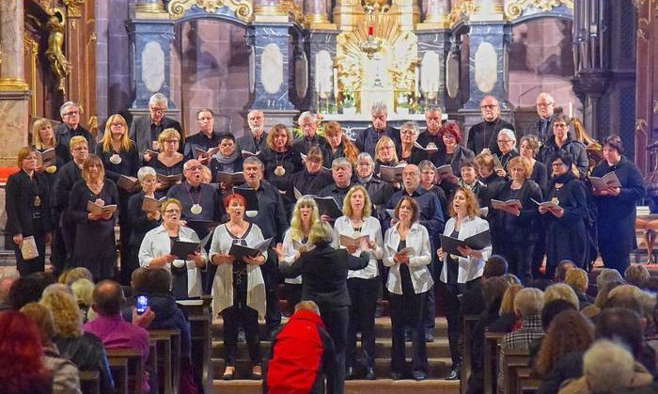
Nach der Uraufführung in Ingelheim überzeugte der Projektchor auch im Dom mit dem Werk von Siegfried Fietz. Foto: photoagenten/Alessandro Balzarin

Sehr dezent wurde der Chor musikalisch von Heinrich Würz, (E-Gitarre), Friedel Beyer (Akkordeon) und Emil Stricker am Keyboard begleitet.
Der Erlös der Zuhörerspenden geht an den Verein „ Frühstart e. V. Mainz“, der sich für die Unterstützung von Frühgeborenen und deren Familien einsetzt, beispielsweise durch Pflegekräfte.
Im großen Reigen der zahlreichen Veranstaltungen zum 200-jährigen Bestehen Rheinhessens war die Idee der St. Jakobus-Gesellschaft Rheinland-Pfalz-Saarland sicherlich eine derer, die große Resonanz erfährt. Mit der Aufführung des Chormusicals „Der Weg nach Santiago“ konnte die Regionalgruppe Rheinhessen unter der Gesamtleitung der Vorsitzenden Dr. Christine Halfman mit diesem Geschenk zum einen den Verein präsentieren, zum anderen ästhetisch darauf hinweisen, dass der Dom auch eine Zielstation auf dem rheinhessischen Pilgerweg ist. Dort können die Wanderer auf dem langen Weg nach Nordwestspanien nach Camino de Santiago, wo der Legende nach die Gebeine des Apostels Jakobus liegen, ihren Stempel abholen. Das Jakobswegpilgern hat in den vergangenen Jahren einen regelrechten Boom erfahren. Selbstfindung, Glaube, aber auch philosophische sowie esoterische Interessen und kommerzielle Strömungen bündeln sich. Ein Einzelschicksal, symbolhaft für viele Biografien, deutet das Musical „Der Weg nach Santiago“ an.
Gerade mal in zweieinhalb Monaten gelang es der Regionalgruppe in Zusammenarbeit mit dem Mutterverband, einem Kraftakt gleich, drei Projektchöre auf die Beine zu stellen. 60 Personen schafften es, einem Aufruf folgend, das Chormusical von Siegfried Fietz umzusetzen. Nach der gelungenen Uraufführung in der Ingelheimer Burgkirche erklangen nun über 40 Stimmen im Domschiff, um in 14 Liedern die Wandlung des Börsenhändlers Jakob Meyer, der sich, dem letzten Wunsch seiner Mutter folgend, auf den Jakobsweg begibt und dort eine Läuterung erfährt, kraftvoll und ergreifend darzustellen.
Hinten auf dem Altar lag das große Tuch, das die gelbe Jakobsmuschel auf blauen Grund, Symbol der Pilger, zeigt. Davor, ganz in Schwarz mit weißen Hemden, stellte sich der gemischte Chor auf und arbeitete sich, zügig von der Dirigentin Alvina Reiss geleitet, durch das Werk. Kurze Textpassagen, schöne Stationswegebilder als Dia auf der Leinwand, mehr brauchte es nicht. So wurde gegen das sich um den Dom abspielende hektische Mantelsonntagstreiben ein besinnliches Gegengewicht gesetzt.
Es war vor allem die Sicherheit, mit der die Sänger überzeugten. Klar im Klang, auch getragen durch den wunderbaren Nachhall im hohen Mittelschiff, kristallisierten die ehrenamtlichen Sänger das wesentliche Handwerk von Siegfried Fietz heraus. Fietz hat die Kirchenmusik schon vor langer Zeit regelrecht erneuert. Er ist einer der populärsten Kirchenmusikkomponisten, dem das Eingängige, ja Poppige, leicht von der Hand geht. Nicht immer kitschfrei ist dieses Musical, doch Fietz schafft es in den kurzen Liedern, gerade bei „Wenn wir Gott anbeten“ und „Gottes Segen für die Welt“ aus dem Traditionalismus der Kirchenmusik den Brückenschlag zum Pop zu bilden. All diese Hürden, ob Walzer oder Kanon, bewältigte der Chor mit erstaunlicher Souveränität.
Zu Recht wurden Zugaben gefordert, bei denen die strahlende Alvina Reiss mit dem großen Publikum noch einen weiteren Chor zu dirigieren hatte. Im Dankes- und Abschiedsworten erinnerte Dr. Christine Halfmann auch noch einmal daran, dass ein Aufbruch jederzeit möglich ist: „Bedenken Sie, wenn Sie jetzt durch die Tür des Domes gehen, sind Sie schon auf dem Weg nach Santiago.“

 | vom 02.11.2016

